МІНІСТЕРСТВО ОСВІТИ І НАУКИ УКРАЇНИ

ПОЛІСЬКИЙ НАЦІОНАЛЬНИЙ УНІВЕРСИТЕТ

Факультет *агрономічний*

Кафедра *захисту рослин*

Кваліфікаційна робота

на правах рукопису

МАТОЛІНЕЦЬ МАР’ЯНА ІГОРІВНА

УДК 632.7:595.78(477.82)

**КВАЛІФІКАЦІЙНА РОБОТА**

**ОСОБЛИВОСТІ РОЗВИТКУ**

**ВИДУ *HYPHANTRIA CUNEA* DRURY**

**В УМОВАХ ВОЛИНСЬКОЇ ОБЛАСТІ**

202 «Захист і карантин рослин»

Подається на здобуття освітнього ступеня магістр

Кваліфікаційна робота містить результати власних досліджень.

Використання ідей, результатів і текстів інших авторів

мають посилання на відповідне джерело

__________________________

Керівник роботи

Плотницька Наталія Михайлівна

к. с.-г. н.

Житомир – 2020

**АНОТАЦІЯ**

Матолінець М. І. Особливості розвитку виду *Hyphantria cunea* Drury в умовах Волинської області. – Кваліфікаційна робота на правах рукопису.

Кваліфікаційна робота на здобуття освітнього ступеня магістра за спеціальністю 202 «Захист і карантин рослин». – Поліський національний університет, Житомир, 2020.

У кваліфікаційній роботі висвітлено результати дослідження поширення, морфологічних і біологічних особливостей та трофічних зв’язків американського білого метелика у Волинській області. Виявлений на території Луцького та Рожищенського району Волинської області карантинний організм за морфо-біологічними особливостями відноситься до виду *Hyphantria cunea* Drury**. Вогнища** американського білого метелика зафіксовано на 3340,73 га і запроваджено карантинний режим. 32 % виявлених вогнищ американського білого метелика розміщувалися у лісосмугах, вздовж автошляхів зафіксовано 31 %, у населених пунктах – 21 % та в садах 16 % від усіх виявлених вогнищ цього карантинного організму. За результатами спостереження вид *Hyphantria cunea* Drury в умовах Волинської області розвивається у двох генераціях на рік. Літ метеликів першого покоління відбувається залежно від погодних умов року спостереження у І–ІІ декаді травня, другого – ІІІ декаді липня – І декаді серпня. Живлення гусениць американського білого метелика різних віків зафіксовано на 10 видах багаторічних насаджень, ступінь пошкодження яких становив 0,03–0,27 од. Найбільше пошкодження гусеницями американського білого метелика різних віків спостерігається на клені ясенелистому (*Acer negundo* L.) та шовковиці білій (*Morus alba* L.). Достатня кормова база на території області сприяє швидкому заселенню нових територій.

**Ключові слова:** *Hyphantria cunea* Drury, морфологічні та біологічні особливості, поширення, шкідливість, карантинний організм.

**SUMMARY**

Matolinets M. I. Features of development of the species *Hyphantria cunea* Drury in the Volyn region. – Qualification work on the rights of the manuscript.

Qualification work for a master's degree in specialty 202 «Plant Protection and Quarantine». – Polissia National University, Zhytomyr, 2020.

The qualifying work presents the results of a study on the distribution, morphological and biological features, harmfulness, trophic relationships of the American white butterfly in the Volyn region.. Studies have shown that the quarantine organism found in the Lutsk and Rozhysche districts of Volyn region belongs to the species *Hyphantria cunea* Drury in terms of morpho-biological features. Outbreaks of American white butterfly were recorded on 3340,73 hectares and a quarantine regime was introduced. 32 % of the detected foci of the American white butterfly were located in forest belts, 31% were recorded along highways, 21 % in settlements and 16 % of all foci of this quarantine organism in gardens. According to the results of observation, the species *Hyphantria cunea* Drury in the Volyn region develops in two generations per year. The flight of butterflies of the first generation occurs depending on the weather conditions of the year of observation in the I-II decade of May, the second – III decade of July - I decade of August. Feeding of caterpillars of the American white butterfly of different ages was recorded on 10 species of perennial plantations, the degree of damage of which was 0.03–0.27 units. The greatest damage by caterpillars of the American white butterfly of different ages is observed on ash maple (*Acer negundo* L.) and white mulberry (*Morus alba* L.). Sufficient fodder base in the region contributes to the rapid settlement of new territories.

**Key words:** *Hyphantria cunea* Drury, morphological and biological features, distribution, harmfulness, quarantine organism.

**ЗМІСТ**

|  |  |  |
| --- | --- | --- |
|  | |  |
| **ВСТУП**…………………………………………………………………….. | | 5 |
| **РОЗДІЛ 1.** Огляд літератури…………………………………………...… | | 8 |
| **РОЗДІЛ 2.** Програма, характеристика умов та методика дослідження………………………………………………………………..  2.1. Програма та характеристика умов зони проведення дослідження …  2.2. Методика проведення дослідження………………………………….. | | 12  12  12 |
| **РОЗДІЛ 3.** Експериментальна частина………………………………….. | | 14 |
| 3.1. Поширення виду *Hyphantria cunea* Drury у Волинській області ….. | | 14 |
| 3.2. Морфологічні та біологічні особливості *Hyphantria cunea* Drury.…………………………………………………………………………. | | 16 |
| 3.3. Трофічні зв’язки виду *Hyphantria cunea* Drury у Волинській області…………………………………………………………………….……. | | 22 |
| **ВИСНОВКИ**……………………………………………………………… | | 25 |
| **ПРОПОЗИЦІЇ ВИРОБНИЦТВУ** ………………………………………… | | 26 |
| **СПИСОК ВИКОРИСТАНИХ ДЖЕРЕЛ**……………………………… | | 27 |
|  |

**ВСТУП**

**Актуальність теми дослідження.** В останні роки особливої шкоди багаторічним насадженням України завдає американський білий метелик (АБМ) – *Hyphantria cunea* Drury. Це небезпечний карантинний шкідник, який належить до списку A-2 національного «Переліку регульованих шкідливих організмів» (згідно наказу від 29.11.2006 р. № 716 «Про затвердження Переліку регульованих шкідливих організмів» з внесеним змінами та доповненнями від 04.08.2010 р. та 16.07.2019р.).Необхідність удосконалення захисних заходів проти американського білого метелика виникла через значні спалахи його розвитку та розмноження [6, 8, 12, 16, 18, 25].

Американський білий метелик відноситься до поліфагів, а його батьківщиною є Північна Америка. У 1940 р. шкідник проник на територію Європи. В Україні вид *Hyphantria cunea* Drury вперше був виявлений у 1952 р. у Закарпатській області. З 1966 р. відбулося поступове розповсюдження цього шкідника територією країни. На території Волинської області американський білий метелик вперше виявлений у 2019 р. [1, 8, 17, 28, 35].

В Україні гусениці АБМ різних віків пошкоджують понад 250 видів плодових і декоративних порід. Найчастіше живлення гусениць шкідника фіксується на клені ясенелистому, шовковиці, сливі, яблуні, вишні, груші, горіхові волоському. Шкідливість американського білого метелика досить висока, тому що гусениці шкідника різних віків живляться листям багаторічних насаджень у парках, скверах, садах, захисних лісосмугах. Внаслідок свого живлення гусениці можуть спричиняти таку дефоліацію листя, яка може спричинити повну загибель насаджень [3, 19, 22, 38]. Невиконання фітосанітарних та карантинних правил у межах карантинних зон, перенесення природними повітряними потоками, упаковкою, транспортом, природні перельоти на відстань до 40 км на рік сприяють поширенню американського білого метелика по території країни [1, 18, 24].

Швидкому поширенню американського білого метелика сприяє висока адаптаційна здатність, низький рівень обмеження його чисельності ентомофагами, хороша кормова база та глобальне потепління [17, 19, 32, 39]. Зміна погодних умов вимагає удосконалення системи захисту багаторічних насаджень від цього шкідника в умовах Волинської області.

**Мета і завдання роботи.** Мета досліджень полягала у визначенні поширення, біологічних особливостей та особливостей живлення виду *Hyphantria cunea* Druryу Волинській області.

Згідно мети роботи передбачалось вирішення таких завдань:

* визначити поширення *Hyphantria cunea* Druryна території Волинської області;
* дослідити морфолого-біологічні особливості *Hyphantria cunea* Drury **на території Волинської області;**
* **визначити трофічні зв’язки американського білого метелика в умовах Волинської області.**

**Предмет дослідження –** шкідник,американський білий метелик (*Hyphantria cunea* Drury*),* регульований шкідливий організм, карантинне вогнище.

**Об’єкт дослідження –** визначення поширення, біологічних особливостей, живлення американського білого метелика.

**Методи дослідження.** При написанні роботи були використані наступні методи досліджень: польовий – облік пошкодження багаторічних насаджень гусеницями різних віків, визначення трофічних зв’язків; лабораторний – визначення виду та фази розвитку шкідника; порівняльно-розрахунковий і статистичний – обробка експериментальних даних.

**Перелік публікацій автора за темою дослідження.**

1. Плотницька Н. М., Невмержицька О. М., Гурманчук О. В., Матолінець М. І.Особливості розвитку виду *Hyphantria cunea* Drury в умовах Волинської області. *Таврійський науковий вісник.* № 116. 2020 (прийнято до друку).

**Практичне значення отриманих результатів.** Отримані у результаті проведення дослідження результати можуть бути використані спеціалістами Державної служби з питань безпечності харчових продуктів та захисту споживачів при визначенні виду *Hyphantria cunea* Drury, а також при формуванні **інструкцій із заходів щодо локалізації та ліквідації вогнищ американського білого метелика.**

**РОЗДІЛ 1**

**ОГЛЯД ЛІТЕРАТУРИ**

Північна Америка є батьківщиною для американського білого метелика. Вперше цей вид був описаний ентомологом Друрі у 1770 р. На території європейського континенту перші екземпляри шкідника було виявлено в Угорщині біля м. Будапешт у 1940 р. Однією із гіпотез потрапляння шкідника на європейський континент є його переміщення із вантажем. Протягом наступних восьми років американський білий метелик поширився по усій території Угорщини, а також почав пошкоджувати багаторічні насадження у сусідніх державах. Значне поширення цього організму наразі спостерігається в Північній Америці, Європі та Азії [1, 18, 23, 24].

На території України перетинається значна кількість торгівельних шляхів, що також сприяло проникненню та швидкому заселенню метелика насаджень у нашій країні. Вид *Hyphantria cunea* Drury на території нашої країни вперше виявлено у 1952 р. у прикордонних районах Закарпаття. Наявність Карпатських гір виступила своєрідним бар’єром та стримувала подальше поширення шкідника на схід країни. Проте поступове просування метелика в інші регіони країни все ж таки відбулося. Станом на 01.01.2020 р. американського білого метелика виявлено на території 22 областей України на загальній площі 48075,9411 га. Проведення у 2019 р. планових обстежень території Волинської області спеціалістами ДУ «Волинська обласна фітосанітарна лабораторія» сприяло виявленню американського білого метелика. Карантинний режим було запроваджено на загальній площі 1022,3 га у межах м. Рожище. Також було вжито ряд заходів із локалізації та ліквідації карантинних вогнищ шкідника [5, 8, 13, 28].

Поширенню шкідника на нові території сприяє безліч чинників, проте головними є необізнаність людей із цим регульованим шкідливим організмом, що дало б можливість вчасно виявити шкідника та запровадити відповідні заходи щодо локалізації та ліквідації його вогнищ. Одним із способів поширення метеликів шкідника є їх самостійне переміщення, проте це відбувається на досить незначні відстані. Завдяки природним перельотам цей вид може поширюватися у межах країни на 30–40 км за рік. Самки шкідника у пошуках статевого партнера та місць для формування яйцекладки можуть долати відстань до 250 м. Крім того, переміщення шкідника на досить значні відстані може також відбуватися і за сильних поривів вітру. Гусениці американського білого метелика у пошуках місця для заляльковування можуть розповзатися на 20–25 м. від рослини, де проходило їх живлення. Проте основним способом поширення шкідника, що сприяє його переміщенню на значні відстані у межах країни, а також між країнами та континентами є транспортні засоби, разом із лісо- та пиломатеріалами, різними сільськогосподарськими вантажами, упаковкою тощо [1, 13, 18, 21, 24].

Американський білий метелик (*Hyphantria cunea* Drury*)* за біологічною класифікацією відноситься до царства тварин (*Animalia*), типу членистоногих (*Arthropoda*), класу комах (*Insecta*), ряду лускокрилих (*Lepidoptera*), родини медведиць (*Arctiidae).* Цей вид є типовим поліфагом, що здатний пошкоджувати понад 500 видів плодових, декоративних, лісових та інших культур. Шкідник досить швидко адаптується до нових екологічних умов, заселяє нові рослини і це створює значні труднощі при розробці захисних заходів, сприяє швидкому поширення організму та надзвичайно високій його шкідливості [2, 16, 18, 21].

Шкідливість цього карантинного організму є високою, тому що особливо при багаторазовому пошкодженні гусеницями шкідника листя багаторічних насаджень може спостерігатися повна загибель дерев [1, 17, 31, 35, 40]. Дефоліація насаджень, яку спричиняють гусениці *Hyphantria cunea* Drury, спричиняє ослаблення і загибель окремих рослин. Крім того, знижується захисна, декоративна та естетична функція лісових та декоративних насаджень, погіршуються умови існування фауни. Пошкодження гусеницями АБМ листкових пластинок у плодових дерев до 20 % призводить до зниження урожайності на 5–10 %, до 55–60 % – на 20 %, а при їх об’їданні на 75 % – врожай практично повністю втрачається [1, 18, 24].

Однією із діагностичних ознак пошкодження рослин американським білим метеликом є наявність павутинистих гнізд. Гусениці 1–2 віків обплітають павутиною лише декілька листочків. Гусениці 3–4 віків щільно обплітають листя павутиною та утворюють гніздо, яке може досягати 1–1,5 м. Крім того, у гнізді гусениці шкідника грубо об’їдають листя. Систематичне пошкодження гусеницями американського білого метелика може призводити до всихання рослин. При пошкодженні плодових і ягідних культур урожайність знижується або повністю втрачається у рік пошкодження, а також на наступний рік [3, 14, 19, 20, 41].

Як і інші поліфаги, АБМ, залежно від метеоумов вегетаційного періоду та стану популяції, віддає перевагу певним видам та сортам рослин-живителів. Від якості корму залежить тривалість розвитку, життєздатність, маса гусениць і лялечок, а також плодючість метеликів. Найкращим кормом для гусениць АБМ є шовковиця та клен ясенелистий. Часто можна відзначити живлення гусениць молодших віків американського білого метелика на багаторічних зерняткових і кісточкових плодових, горіхові грецькому, хмелеві, тощо. Гусениці АБМ старших віків можуть живитися на кропиві, коноплях, дурмані та інших трав’яних рослинах [1, 3, 24, 38, 40].

У природно-кліматичних умовах України розвиток американського білого метелика зафіксовано у двох поколіннях на рік. Перезимовує шкідник у стадії лялечки. Зростання температури повітря до +18°C є однією із умов для вильоту генерації, що перезимувала. У вечірні години відбувається вихід метеликів із лялечок. Основний літ метеликів шкідника відбувається у ранкові години. Масовий літ метеликів АБМ може тривати від 10 до 14 діб. Самки після спарювання з нижньої сторони листка рослин формують яйцекладку. Плодючість самки може становити від 200 до 2000 яєць, а в середньому в одній яйцекладці може бути по 450 яєць. Відродження гусениць молодших віків відбувається через 14–20 діб. Через декілька годин після відродження гусениці починають живитися та формувати гнізда. Гусениці 5-го віку перестають продукувати павутину і залишають гніздо, розповзаючись у пошуках місць для залялькування. Такими місцями можуть бути тріщини кори дерев, будинків, паркани, тара, пакувальний матеріал. Гусениці сплітають навкруг себе кокон і заляльковуються. Для першого покоління залялькування відбувається у другій – третій декаді червня. Метелики другого покоління вилітають у третій декаді липня. Наприкінці вересня гусениці другого покоління припиняють живлення та заляльковуються для зимівлі [19, 24, 32, 34].

З метою виявлення американського білого метелика навесні необхідно візуально проводити обстеження плодових, декоративних та інших багаторічних насаджень. За допомогою ґрунтових розкопок навколо дерев можна виявити лялечок, крім того також використовуються і ловчі пояси [12, 15, 20].

У зоні поширення американського білого метелика використовують весь комплекс інтегрованих систем захисту. Для обмеження чисельності цього шкідника досить високу ефективність забезпечують хімічні препарати, мікробіологічні препарати грибного, бактеріального та вірусного походження, а також у систему контролю за чисельністю фітофага включають феромонний моніторинг. Застосування комплексної системи заходів захисту дозволить більш ефективно регулювати чисельність шкідника на економічно не відчутному рівні, а також знизить негативний вплив на навколишнє середовище [1, 4, 7, 11, 29, 33].

**РОЗДІЛ 2**

**ПРОГРАМА, ХАРАКТЕРИСТИКА УМОВ ТА**

**МЕТОДИКА ПРОВЕДЕННЯ ДОСЛІДЖЕННЯ**

**2.1. Програма та характеристика умов зони проведення дослідження**

Дослідження щодо визначення поширення, морфо-біологічних та трофічних особливостей розвитку американського білого метелика здійснювали на території Волинської області упродовж 2019–2020 рр. Область розміщена на північному заході України. ЇЇ територія знаходиться у межах Поліської низовини та Волинської височини. Область займає 3,3 % загальної території країни або 20,1 тис. км2. Досліджувана територія характеризувалася помірно-континентальним кліматом з м’якою зимою та теплим літом, затяжними весною і осінню. Середня температура січня тут становить −4 °C, липня +18 °C. У середньому за рік в умовах проведення дослідження випадає в межах 580—620 мм опадів. В середньому за рік відносна вологість повітря становить у межах 78 %, найнижчим цей показник є травні – 64 %, найвищим – у грудні – 89 %. Повторюваність вітрів у межах Волинської області найбільша за роки досліджень була із заходу, а найменша з північного сходу. Вцілому погодно-кліматичні умови Волинської області є сприятливими для росту та розвитку лісових та садово-паркових насаджень, а їх наявність є гарною передумовою для поширення американського білого метелика [8].

**2.2. Методика проведення дослідження**

Спеціальні дослідження за тематикою кваліфікаційної роботи здійснювали спільно зі співробітниками ДУ «Волинська обласна фітосанітарна лабораторія» згідно Закону України «Про карантин рослин» та з дотриманням відповідних інструкцій. Дослідження щодо визначення поширення американського білого метелика на території Волинської області здійснювали згідно існуючої нормативно-правової бази, інструкцій та методик [20, 27, 30, 36 ].

З метою виявлення карантинного шкідника та своєчасного проведення заходів з локалізації і ліквідації вогнищ цього карантинного організму здійснювали обстеження багаторічних насаджень візуально та за допомогою феромонних пасток [20].

Обстежували насадження, що можуть пошкоджуватися гусеницями американського білого метелика. Огляд здійснювали у межах населених пунктів та присадибних ділянок, парках, лісосмугах та поблизу шосейних доріг. Крім того, обстежували територію пунктів ввезення імпортної підкарантинної продукції та вітчизняної продукції, що переміщується із зони особливого карантинного режиму. Обстеження території щодо виявлення американського білого метелика здійснювали протягом травня–червня у період появи павутинних гнізд шкідника із гусеницями третього-четвертого віку, а також у серпні–вересні коли з’являлися гнізда другого покоління. Обстеження проводили з інтервалом у 10 днів [1–3, 10, 15, 20].

По периметру або двох сходинкових діагоналях саду здійснювали візуально огляд багаторічних насаджень. Завдяки такому огляду фіксували наявність або відсутність на рослинах павутинистих гнізд шкідника. При виявлення павутинистого гнізда пошкоджену гілку зрізали, поміщали у пакети та направляли до лабораторії. Видову належність виявлених організмів визначали згідно атласів-визначників [14, 15, 20].

У межах карантинних вогнищ американського білого метелика у Луцькому та Рожищенському районах досліджували морфолого-біологічні особливості його розвитку. Динаміку чисельності фітофага і пошкодження ними рослин вивчали методом регулярних обліків, проводили весняні та літні маршрутні обстеження для визначення щільності шкідника в насадженнях з урахуванням часу появи І та ІІ поколінь. Трофічні зв’язки шкідника з кормовими культурами вивчали під час маршрутних обстежень та визначали коефіцієнт їх пошкодження Лабораторні дослідження здійснювали у ДУ «Волинська обласна фітосанітарна лабораторія» [8].

Опрацювання отриманих результатів дослідження проводили методом дисперсійного аналізу [6].

**РОЗДІЛ 3**

**ЕКСПЕРИМЕНТАЛЬНА ЧАСТИНА**

**3.1. Поширення виду *Hyphantria cunea* Drury у Волинській області**

На території Волинської області небезпечний карантинний організм – американський білий метелик – було виявлено у 2019 р. у Рожищенському районі. Згідно розпорядження Рожищенської районної державної адміністрації від 05.09.2019 № 239 на території міста Рожище на площі 1022,3 га було запроваджено карантинний режим по цьому шкіднику. Також було проведено заходи щодо локалізації та ліквідації вогнищ виявленого карантинного організму. Проте вже у 2020 р. нові вогнища американського білого метелика було виявлено в Луцькому районі. Відповідним розпорядженням карантинний режим було запроваджено на території Луцького району на площі 1296,13 га. Проведення моніторингу минулорічних вогнищ, а також виявлення нових осередків зараження сприяло розширенню карантинної зони на території Рожищенського району до 2044,6 га. Отже, наразі на території Волинської області карантинного шкідника виявлено на загальній площі 3340,73 га. [8].

Аналіз поширення АБМ по районах дає можливість припустити, що на територію Волинської області проникнення патогена відбулося із Рівненської області. Інші райони області, у яких ще не виявлено шкідника, проте і вони є у зоні ризику. Фітосанітарний стан Волинської області за даними ДУ «Волинська обласна фітосанітарна лабораторія» наведено на рисунку 3.1.

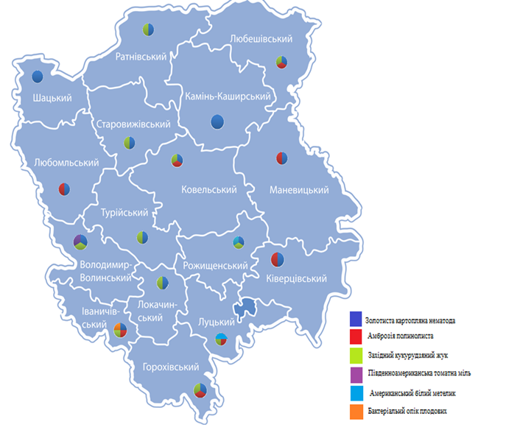

***Рис. 3.1. Фітосанітарний стан Волинської області [8]***

Нами проведені дослідження щодо визначення просторового розміщення вогнищ виду *Hyphantria cunea* Drury на території Волинської області. Аналіз отриманих даних свідчить про те, що переважна частина виявлених вогнищ американського білого метелика сконцентрована у лісосмугах (32 %) та вздовж автошляхів (31 %) (рис. 3.2).

***Рис. 3.2. Концентрація вогнищ американського білого метелика на території Волинської області, % (2019–2020 рр.)***

У садах було сконцентровано 16 % усіх виявлених вогнищ шкідника. 21 % від усіх виявлених вогнищ розміщувалися на території населених пунктів [26].

Отже, основним місцем резервації американського білого метелика є багаторічні насадження, що розміщуються вздовж автошляхів, що свідчить про поширення шкідника автомобільним транспортом із заражених зон.

* 1. **Морфологічні та біологічні особливості *Hyphantria cunea* Drury**

Для попередження занесення американського білого метелика на територію, вільну від шкідника необхідні детальні знання їх морфо-біологічних особливостей розвитку в конкретних кліматичних умовах та розробки ефективної стратегії захисту від них. Нами проведено дослідження щодо морфо-біологічних особливостей виду *Hyphantria cunea* Drury із наявними описами у атласах-визначниках.

Відомо, що американський білий метелик – нічний метелик, тому має мало природних ворогів. Імаго АБМ завдовжки 9–15 мм, розмах крил – 25–36 мм. Шкідник має біле черевце та білі або білі з темно-коричневими плямами крила. Голова, груди, ноги і черевце дорослої особини шкідника вкриті білими довгими волосками. Вусики у самця перисті дворядно-гребінчасті, у самки – нитчасті, дворядно-пильчасті (рис. 3.3.). Метелики мають ноги жовтого кольору.

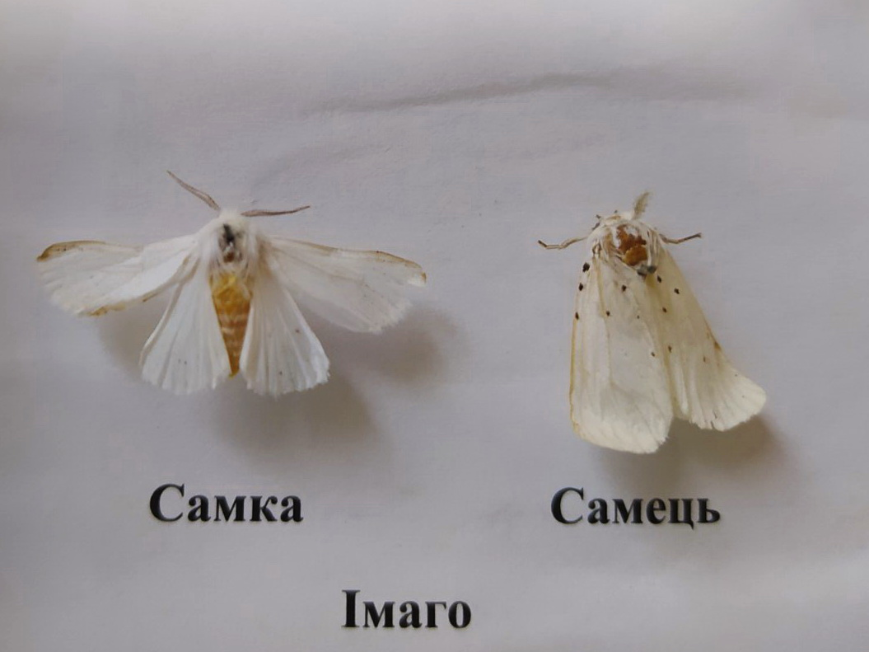

***Рис. 3.3. Імаго (самка та самець) Hyphantria cunea* Drury**

Яйця у яйцекладці самка прикриває білим пушком, а їх кількість може становити до 600 штук. Розмір яєць у діаметрі становить 0,5–0,6 мм, кулеподібної форми із плоскою основою (рис.3.4). Яйце спочатку має біле забарвлення, а пізніше сіріє.

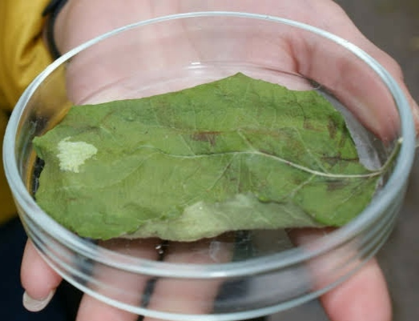

***Рис. 3.4. Яйцекладка Hyphantria cunea* Drury**

Відроджені із яєць гусениці молодших віків завдовжки 1,0–1,5 мм, світло-жовтого забарвлення. Грудні ноги, щиток та голова у гусениць 1–2 віків мають чорне забарвлення. Вздовж спини вони мали два ряди бородавок світло-жовтого та чорного кольору, по боках – чотири ряди. На кожній бородавці довгі волоски були чорного кольору, а короткі – білого. Довжина гусениць старших віків становить 30–40 мм. Їх тіло густо вкрите щетинками і волосками, голова і ноги – блискучі з чорним забарвленням (рис.3.5).

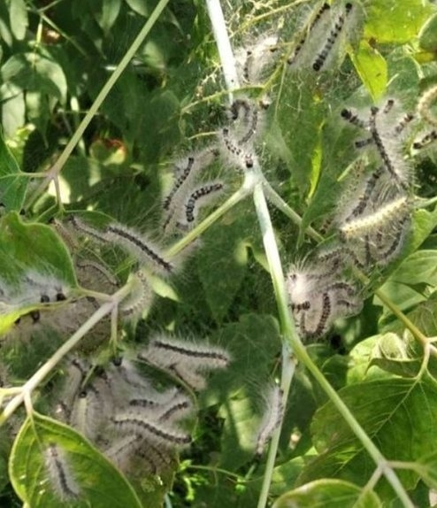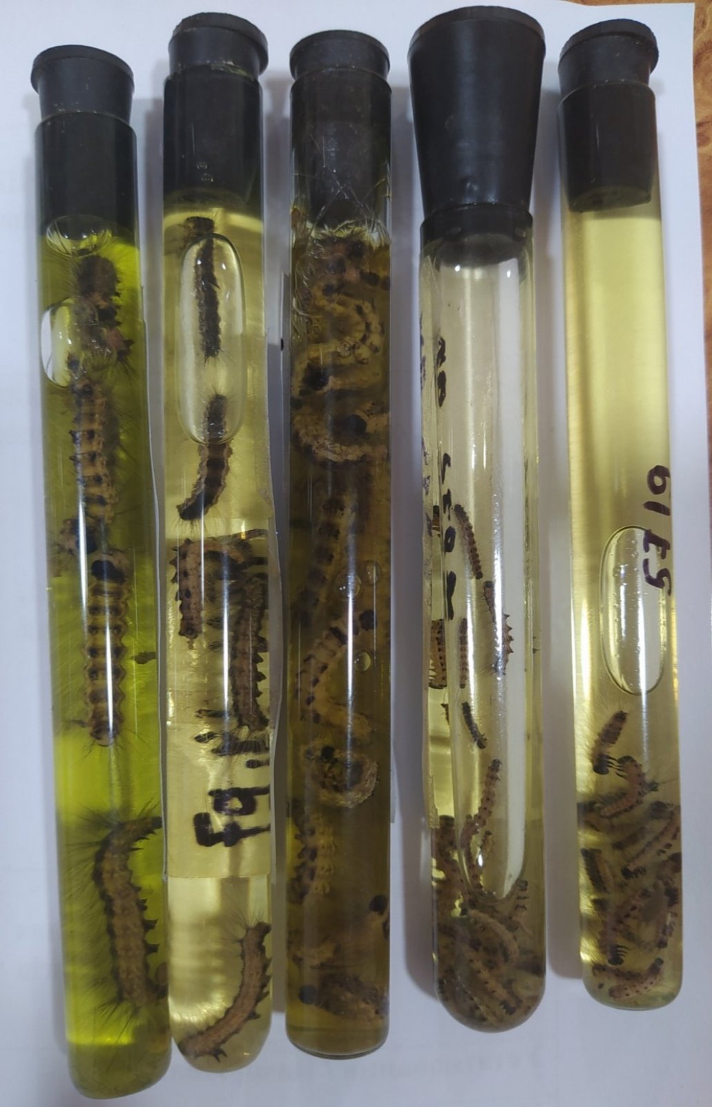

***Рис. 3.5. Личинки Hyphantria cunea* Drury *різних стадій розвитку***

Пошкодження насаджень гусеницями шкідника різних віків сприяє порушенню обмінних процесів, загального ослаблення рослин, іноді – до повної загибелі. Утворення на пошкоджених насадженнях павутинних гнізд є однією з основних ознак при виявленні ( рис.3.6.).

|  |  |
| --- | --- |
|  |  |
| А | Б |

**Рис. 3.6. Павутинне гніздо АБМ (А) та виявлення личинок (Б)**

Лялечки цього фітофага нами були виявлені під корою дерев, на яких відбувалося живлення шкідника, серед опалого листя та у ґрунті на глибині 2–3 см. Дослідження виявлених лялечок американського білого метелика показали, що вони були завдовжки 10–15 мм та мали видовжено-яйцеподібну форму. Нами виявлено лялечок лимонно-жовтого та коричневого кольору, що пов’язано із їх віком (рис.3.7).

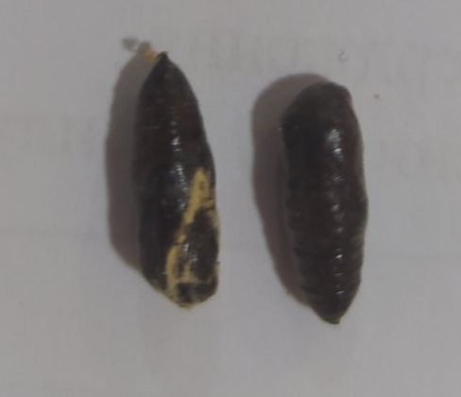

***Рис. 3.7. Лялечки Hyphantria cunea* Drury**

Тривалість і активність льоту імаго американського білого метелика залежить від температури. В умовах проведення дослідження літ метеликів було зафіксовано з 5 до 7 години ранку та з 19 до 21 години вечора.

Метелики не харчуються і тривалість їхнього життя залежно від покоління становить у самиць від двох до одинадцяти діб, а у самців – від однієї до чотирьох діб [1, 20]. В день виходу метеликів із лялечки або на наступний день відбувається спарювання. Самки американського білого метелика здатні долати відстань у 250 м при пошуку статевого партнера або місця для відкладання яєць. Самка відкладає яйця на нижню сторону листка рослин через 1–2 год. після запліднення, прикріплюючи їх спеціальним секретом. Якщо самка формує одну велику кладку, то відкладання яєць є безперервним, а з перервою відкладає декілька менших яйцекладок [1, 22].

Протягом дворічного спостереження нами встановлено, що формування яйцекладок метеликами виду *Hyphantria cunea* відбувається у другій декаді травня та першій декаді серпня (табл. 3.1). Обстеження яйцекладок показало, що більшість із них були невеликими та містили від 204 до 242 яєць. За даними І. В. Чураєва [38] плідність самок американського білого метелика першої генерації може становити 2000 шт. яєць, другої – 2300 шт. яєць. Відродження личинок першої генерації відбувається протягом 10–15 діб після відкладання яєць і найчастіше відбувається вранці та ввечері.

В умовах проведення дослідження поява личинок першої генерації була відмічена 25 травня та 15 серпня. За нашими спостереженнями тривалість життя гусениць була в межах 30–35 діб, причому гусениці першої генерації мали більшу тривалість життя. Період заляльковування був відмічений у першій декаді червня. У Волинській області цикл розвиток лялечки першого покоління тривав у середньому 12–15 діб, а літ метеликів другого покоління спостерігався вкінці липня (30 липня). Літ метеликів другого покоління також розтягнутий в часі, тому імаго можна було зустріти навіть у кінці першої декади серпня, що також підтверджується спостереженнями Ю. Е. Клечковського [1, 18, 37, 38]. Яйцекладки другого покоління були відмічені на 4 та 5 добу після появи імаго, тобто у першій декаді липня. Початок відродження гусениць другого покоління спостерігався через 12–15 діб після льоту метеликів. Заляльковування гусениць другого поколінні було зафіксовано в другій декаді вересня (табл. 3.1.).

*Таблиця 3.1*

**Фенофази розвитку американського білого метелика в умовах Волинської області (2019–2020 рр.)**

|  |  |  |  |  |  |  |  |
| --- | --- | --- | --- | --- | --- | --- | --- |
| Строки розвитку, календарні дати | | | | | | | |
| перше покоління | | | | друге покоління | | | |
| Яйце | гусениця | лялечка | виліт імаго | Яйце | гусениця | лялечка | виліт імаго |
| 14.05 | 25.05 | 05.06 | 12.05 | 05.08 | 15.08 | 12.09 | 30.07 |
| Сама рання дата | | | | | | | |
| 06.05 | 17.05 | 23.05 | 04.05 | 27.07 | 08.08 | 10.09 | 24.07 |
| Сама пізня дата | | | | | | | |
| 18.05 | 29.05 | 09.07 | 16.05 | 09.08 | 20.08 | 17.09 | 05.08 |

Отже, згідно результатів спостереження можна стверджувати, що вид *Hyphantria cunea* Drury в умовах Волинської області розвивається у двох генераціях на рік. Літ метеликів першого покоління відбувається залежно від погодних умов року спостереження у І–ІІ декаді травня, другого – ІІІ декада липня – І декада серпня.

* 1. **Трофічні зв’язки виду *Hyphantria******cunea* Drury у Волинській області**

Враховуючи, що наявність кормової бази є одним із факторів при просуванні виду Hyphantria cunea на нові території, тому подальші наші дослідження були спрямовані на визначення рослин-господарів шкідника. Проведений аналіз трофічних зв’язків американського білого метелика у Волинській області свідчить про його багатоїдність. Зокрема, нами було відмічено живлення гусениць різних віків на 10 видах рослин. 50 % рослин, на яких виявлено живлення шкідника, відноситься до родини Rosaceae. Ступінь пошкодження основних рослин на території області наведено у таблиці 3. 2.

Таблиця 3.2

Ступінь пошкодження рослин гусеницями **американського білого метелика** різних віків у Волинській області (2019–2020 рр.)

|  |  |  |
| --- | --- | --- |
| Вид рослинного організму | | *Коефіцієнт пошкодження* |
| *українська* | *латинська* |
| Клен ясенелистий | *Acer negundo* L. | 0,27 |
| Груша дика | *Pirus piraster* L. | 0.04 |
| Липа серцелиста | *Tilia cordata* Mill. | 0.05 |
| Бузина чорна | *Sambucus nigra* L. | 0.09 |
| Шовковиця біла | *Morus alba* L. | 0,21 |
| Яблуня домашня | *Malus domestica* L. | 0.12 |
| Груша домашня | *Pyrus domestica* L | 0.06 |
| Вишня звичайна | *Cerasus vulgaris* L. | 0.06 |
| Слива домашня | *Prunus domestica* L. | 0.03 |
| Горіх волоський | *Juglans regia* L. | 0.07 |

Отримані показники свідчать про те, що серед усіх досліджуваних культур найбільше пошкодження гусеницями американського білого метелика різних віків спостерігається на клені ясенелистому (*Acer negundo* L.). Коефіцієнт пошкодження шовковиці білої (*Morus alba* L.) становив 0,21. Інші досліджуванні рослини такі, як груша дика, липа серцелиста, бузина чорна, яблуня домашня, груша домашня, вишня звичайна, слива домашня та горіх волоський пошкоджувалися гусеницями АБМ у меншій мірі. Коефіцієнт пошкодження груші домашньої та вишні домашньої становив 0,06 одиниці. Найнижчий коефіцієнт пошкодження (0,03) гусеницями АБМ різних віків нами було відмічено на сливі домашній.

У результаті вивчення трофічних зв’язків АБМ у межах Волинської області встановлено, що первинне заселення гусеницями перших віків спостерігалося на клені ясенелистому та шовковиці білій. Меншою мірою пошкоджуються яблуня домашня та бузина чорна. Наявність достатньої кормової бази та території області також є сприятливою для швидкого поширення шкідника територією області [1, 26].

Встановлено, що у Волинській області вид *Hyphantria cunea* Drury розвивається у двох поколіннях. При підрахунку кількості павутинистих гнізд, сформованих гусеницями АБМ 3–4 віків на пошкоджуваних рослинах, встановлено, що залежно від покоління їх кількість теж відрізнялася. Кількість павутинних гнізд шкідника із гусеницями 3–4 віку у першому поколінні на клені та шовковиці білій формується однакова на рівні 2,1 гнізда на одному дереві, а у ІІ поколінні їх кількість збільшується до 3,3 та 4,5 шт./дерево відповідно. На яблуні домашній у першому поколінні утворювалося 1,5, а в другому – 1,9 гнізда на одному дереві (табл. 3.3).

Гусениці покоління, що перезимувало, живилися листям горіха волоського та сливи домашньої, в той час як гусениці літньої генерації не зустрічалися на цих рослинах.

Спостереження за розвитком гусениць американського білого метелика в конкретних ґрунтово-кліматичних умовах має велике практичне значення при розробці системи заходів з локалізації та ліквідації вогнищ цього карантинного організму.

*Таблиця 3.3*

***Формування гнізд гусеницями американського білого метелика***

***3–4 віків на пошкоджуваних рослинах (2019–2020 рр.)***

|  |  |  |  |
| --- | --- | --- | --- |
| **Вид рослинного організму** | | **Кількість гнізд, шт./рослину** | |
| ***українська*** | ***латинська*** | **І покоління** | **ІІ покоління** |
| Клен ясенелистий | *Acer negundo* L. | 2,1 | 3,3 |
| Груша дика | *Pirus piraster* L. | 1,8 | 2,1 |
| Липа серцелиста | *Tilia cordata* Mill. | 1,3 | 1,8 |
| Бузина чорна | *Sambucus nigra* L. | 1,6 | 2,0 |
| Шовковиця біла | *Morus alba* L. | 2,1 | 4,5 |
| Яблуня домашня | *Malus domestica* L. | 1,5 | 1,9 |
| Груша домашня | *Pyrus domestica* L | 1,3 | 0,8 |
| Вишня звичайна | *Cerasus vulgaris* L. | 1,2 | 0,5 |
| Слива домашня | *Prunus domestica* L | 1,2 | 0 |
| Горіх волоський | *Juglans regia* L. | 1,2 | 0 |

Для попередження поширення АБМ у нові райони області та за її межі необхідно постійно поширювати через засоби масової інформації та інші інформативні видання відомості щодо особливостей розвитку, ознак пошкодження, способів виявлення та заходів знищення американського білого метелика, а також проводити постійний моніторинг багаторічних насаджень та вчасно і якісно проводити локалізаційні та ліквідаційні заходи у виявлених карантинних вогнищах.

**Висновки**

* + - 1. У Волинській області вид *Hyphantria cunea* Drury виявлено у Луцькому та Рожищенському районах на території загальною площею 3340,73га.
      2. Основна маса (32 %) виявлених вогнищ американського білого метелика концентрувалася у лісосмугах. Вздовж автошляхів зафіксовано 31 %, у населених пунктах – 21 % та в садах 16 % від усіх виявлених вогнищ цього карантинного організму.
      3. Вивчення основних морфо-біологічних характеристик досліджуваного карантинного шкідника показало, що вони не відрізняється від описаних у літературі даних, а виявлений організм відноситься до виду *Hyphantria cunea* Drury.
      4. За результатами спостереження вид *Hyphantria cunea* Drury в умовах Волинської області розвивається у двох генераціях на рік. Літ метеликів першого покоління відбувається залежно від погодних умов року спостереження у І–ІІ декаді травня, другого – ІІІ декаді липня – І декаді серпня.
      5. Живлення гусениць американського білого метелика різних віків зафіксовано на 10 видах багаторічних насаджень, ступінь пошкодження яких становив 0,03–0,27 од. Найбільше пошкодження гусеницями американського білого метелика різних віків спостерігається на клені ясенелистому (*Acer negundo* L.) та шовковиці білій (*Morus alba* L.).

**ПРОПОЗИЦІЇ ВИРОБНИЦТВУ**

При розробці рекомендацій та заходів із локалізації та ліквідації вогнищ американського білого метелика спеціалістам Держпродспоживслужби та власникам ділянок, де виявлено шкідника, необхідно враховувати, що на території Волинської області цей карантинний організм розвивається у двох генераціях на рік. Також необхідно враховувати, що виліт метеликів першого покоління відбувається у І–ІІ декаді травня, другого – ІІІ декаді липня – І декаді серпня і саме у ці терміни необхідно проводити ліквідаційні заходи щодо знищення американського білого метелика.

**СПИСОК ВИКОРИСТАНИХ ДЖЕРЕЛ**

1. Американський білий метелик – небезпечний карантинний шкідник / С. А. Заполовський, А. І. Ігнатюк, Ю. Ф. Руденко та ін. Житомир, 2013. 31 с.
2. Американський білий метелик: розвиток в умовах Кіровоградської області. Романченко В. О. і ін. Карантин і захист рослин. 2013. № 12. С. 21–23.
3. Большакова В. Н. Особенности развития американской белой бабочки. Защита и карантин растений. 1996. № 8. С. 34—35.
4. Большакова В.Н. Энтомофаги американской белой бабочки. Защита и карантин растений. М., 1997. №5. С. 30–31.
5. Держпродспоживслужба України. URL: <https://dpss.gov.ua/> (дата звернення: 20.10.2020 р.)
6. Доспехов Б. А. Методика полевого опыта (с основами статистической обработки результатов исследований). 5-е изд., доп. и перераб. М.: Агропромиздат, 1985. 351 с.
7. Дрегваль О. А., Черевач Н. В., Тимчук О. А., Вінніков А. І. Використання ентомопатогенних мікроорганізмів для захисту лісопаркових та садових насаджень від американського білого метелика. Екологія та ноосферологія. 2008. Т. 19, № 3–4 С. 194–198
8. ДУ «Волинська обласна фітосанітарна лабораторія» URL: [http://www.fitolab.volyn.ua](http://www.fitolab.volyn.ua/) (дата звернення: 20.10.2020 р.).
9. Екологічний паспорт: Волинська область. URL:https://menr.gov.ua/files/docs/eco_passport/2017.pdf (дата звернення: 12.12.2019 р.)
10. Збірник рекомендацій по обстеженню сільськогосподарських угідь та складських приміщень на виявлення карантинних шкідників, хвороб і бур’янів. Одеса, 2009. 62 с.
11. Зверев А. А., Павлюшин В. А., Махоткин А. Г. Бактериальные препараты в борьбе с американской белой бабочкой в плодовых культурах. Мат. Всерос. научн-произв. Совещания. Краснодар, 1994. Пущино, 1994. С.82
12. Ижевский С. С. Инвазии: неизбежность и контроль. Экологическая безопасность и инвазии чужеродных организмов. М. : Агропромиздат, 2002. С. 50–61.
13. Ігнатюк А. І., Руденко Ю. Ф., Плотницька Н. М. Виявлення, локалізація і ліквідація вогнищ американського білого метелика в Житомирській області. Вісник ЖНАЕУ*.* 2013. № 1, т. 1. С. 100–108.
14. Ілюстрований довідник регульованих шкідливих організмів в Україні / [О. В. Башинська, Н. А. Константінова, Л. А. Пилипенко та ін.]. К. : Урожай, 2009. 249 с.
15. Карантин рослин. Методи ентомологічної експертизи підкарантинних матеріалів: ДСТУ 3354–96. [Чинний від 2001-10- 01]. Київ: Держспоживстандарт України, 2001.
16. Карантинні шкідливі організми. Мовчан О. М., Устинов І. Д., Марков І. Л. та ін. К. : Світ, 2000. 100 с.
17. Карантинні шкідники та хвороби рослин. Супіханов Б. М., Левченко В. І., Івченко В. М та ін. Суми: Козацький вал, 2004. 184 с.
18. Клечковський Ю. Е. Американський білий метелик. К. : Колобіг, 2005. 104 с.
19. Кравець І. С. Біоекологічні особливості розвитку американського білого метелика (*Hyphantria cunea* Drury) у Правобережному Лісостепу України. Збірник наукових праць Уманського національного університету садівництва. 2015. Вип. 87 (1). С. 125-131.
20. Методичні рекомендації з проведення феромонного нагляду за деякими видами регульованих шкідливих організмів. Мельниченко Л. І. та ін. Державна інспекція з карантину рослин по Чернігівській області. Чернігів. 2011.
21. Мовчан О. М., Сикало О. О., Устінов І. Д. Карантинні шкідливі організми : підручник. Київ : Колообіг, 2005. Ч. 1. 411 с.
22. Моргун Р. Ю. Кормові рослини і розвиток та життєздатність американського білого метелика. Захист рослин. 2001. № 2. C. 20.
23. Омелюта В. П., Кривошеєв С. П. Географічне поширення американського білого метелика і фактори, що його обумовлюють. VI з'їзд Українського ентомологічного товариства: Тези доповідей. Біла Церква, 2003. С. 85–86.
24. Омелюта В. П., Кривошеєв С. П., Шевченко Н. Г. Распространение и специфика развития американской белой бабочки *Hyphantria cunea* Drury (Lepidoptera: Arctiidae) в Киевской области. Инф. Бюлл. ВПРС МОББ. Черновцы, 2004. №34. С. 126–132.
25. Омелюта В. П., Пилипенко Л. А. Концептуальні основи фітосанітарного карантину. Захист і карантин рослин. 2004. Вип. 50. С. 83-90
26. Плотницька Н. М., Невмержицька О. М., Гурманчук О. В., Матолінець М. І.Особливості розвитку виду *Hyphantria cunea* Drury в умовах Волинської області. Таврійський науковий вісник*.* № 116. 2020 (прийнято до друку).
27. Про карантин рослин : Закон України від 19 січня 2006 р. № 3369-IV зі змінами. Відомості Верховної Ради України. 2006. № 19/20. 167 с.
28. Сікура О. А. Зональні особливості розповсюдження американського білого метелика *Hyphantria cunea* Drury (Lepidoptera: Arctiidae) в Закарпатті. Известия Харьковского энтомологического общества. 2000. Т. 8. Вып.2. С.  35–138.
29. Совершенова В. А. Энтомофаги американской белой бабочки. Защита растений. М., 1991. №4. С. 50–52.
30. Станкевич С. В., Забродіна І. В. Моніторинг шкідників сільськогосподарських культур: навч. посібник. Харк. нац. аграр. ун-т ім. В. В. Докучаєва. Х.: ФОП Бровін О.В., 2016. 216 с.
31. Супіханов Б. М. Карантинні шкідники та хвороби рослин. Суми. Козацький вал, 2004. 184 с.
32. Трибель С. Д., Моргун Р. Ю. Багаторічна динаміка чисельності АБМ. Захист рослин. 2001. № 6. С. 21–22.
33. Трихограмма – паразит американской белой бабочки. Шаров А. А. и др. Защита растений. М., 1989. № 1 .С. 41.
34. Тыщенко В. П. Физиологические механизмы фотопериодической реакции регулирующей наступление куколочной диапаузы чешуекрылых. Энтомолог. Обозрение. 1980. Т.59, №3. С. 489–497.
35. Устінов І. Д., Мовчан О. М., Кудіна Ж. Д. Карантин рослин. Ч. 1. Карантинні шкідники. Київ : Іріс, 1995. 416 с.
36. Фітосанітарні принципи карантину та захисту рослин і застосування фітосанітарних заходів в міжнародній торгівлі. Секретаріат Міжнародної конвенції із захисту рослин; Міжнародні стандарти з фітосанітарного захисту. Рим: ФАО, 2006. № 1. 19 с.
37. Фокін А. В., Кривошеєв С. П. Роль вітру в поширенні американського білого метелика (*Hyphantria cunea* Drury) у перші роки появи на півдні України. Науковий вісник Національного аграрного університету: Зб. наук. праць. К., 2005. Вип. 91. С. 126–130.
38. Чураев И. В. К вопросу о кормовой специализации американской белой бабочки (*Hyphantria cunea* Drury.). Труды ВИЗР. Л., 1958. Вып. 11. С. 85–101.
39. Шевченко Н. Г., Кривошеєв С. П., Омелюта В. П. Прогнозування розвитку американського білого метелика в Київській області. Захист і карантин рослин: Міжвідомчий тематичний науковий збірник. К., 2004. № 50. С. 208–214.
40. Шестопалов М. В. Американская белая бабочка в садах Крыма. Сб. науч. тр. Крымского ГАУ. Сельскохозяйственные науки. Симферополь: КГАУ, 2002. Вып. 72. С. 166–169
41. Шестопалов М., Турин Е. Американская белая бабочка. Аграрний тиждень. 2012. № 24. С. 16.